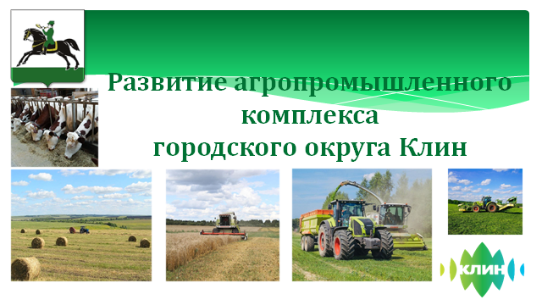
Аграрный сектор городского округа Клин представлен такими направлениями: молочное животноводство, кролиководство, растениеводство (производство зерна, картофелеводство, овощеводство, кормозаготовка), производство товарной рыбы.
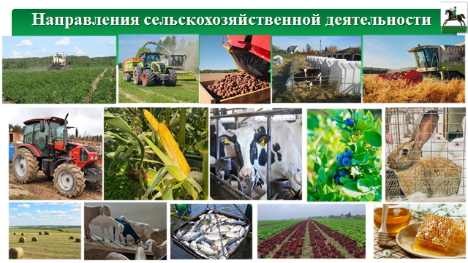
В городском округе Клин работают всего 8 сельскохозяйственных предприятий. Из них 2 - работают по молочному направлению (СПК «Колхоз «Восход», ООО «АФ «Елгозинское»), 1 - по выращиванию рыбы (ЗАО «Рыбхоз Клинский»), 4 – растениеводство (ООО «Раздолье» - картофелеводство, ООО «Дока-Генные Технологии», ООО «Агрофирма Бунятино» - картофелеводство, овощеводство, выращивание зерновых, ООО «Колхоз Петровский» - выращивание кормовых культур и зерна), 1 – кролиководство (ООО «АгроСпецСервис»),
39 крестьянско-фермерских хозяйств, около 20000 личных подсобных хозяйств у населения.

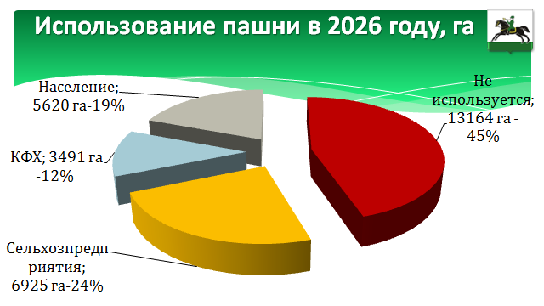

«Агрофирма Бунятино», бренд «Дмитровские овощи» в городском округе Клин успешно осваивает более 900 га земель, из них арендованные земли в д. Бирево, д. Троицино Северного территориального округа и муниципальные земли в д. Плюсково Восточного территориального округа, ранее выведенных из сельхозоборота.
В 2025 году с полей предприятия убрано озимой пшеницы с площади 295 га - 1917 тонн, картофеля с 120 га – 3950 тонн, свекла столовая с 85 га - 2550 тонн.
Площадь, планируемая к севу в 2026 году: зерновых -100 га, картофеля – 200 га. Фактически посеяно: зерновых -101 га, картофеля -182 га.
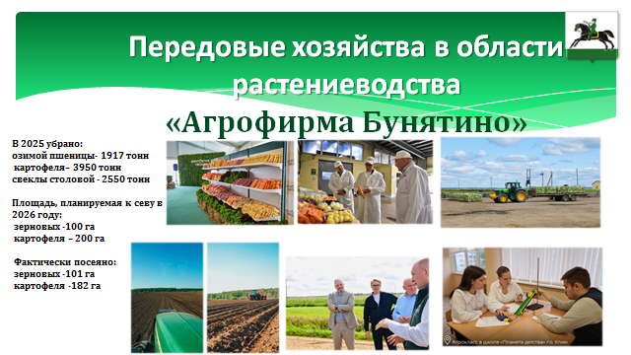

ООО «Дока-Генные Технологии», селекционно-семеноводческое предприятие полного цикла, осваивает более 1700 га земель, в том числе муниципальные земли, предоставленные в аренду - 230 га в д. Слобода в Северном территориальном округе. В году было посажено 508 га картофеля, собрано 17718 тонн (урожайность 354 ц/га). Предприятие реализует проекты, направленные на импортозамещение, а именно предложить достойную альтернативу европейскому семенному материалу столовых сортов картофеля (на счету компании ООО «Дока Генные технологии» более полутора десятка таких сортов). И теперь специалисты организации сконцентрировали свои усилия на разработке технических сортов картофеля, пригодных для изготовления чипсов и картофеля фри.
Площадь, планируемая к севу в 2026 году: зерновых -300 га, картофеля – 200 га. Фактически посеяно: зерновых -311 га, картофеля -75 га (площадь посадки картофеля уменьшена из за сильно переувлажнения почвы).
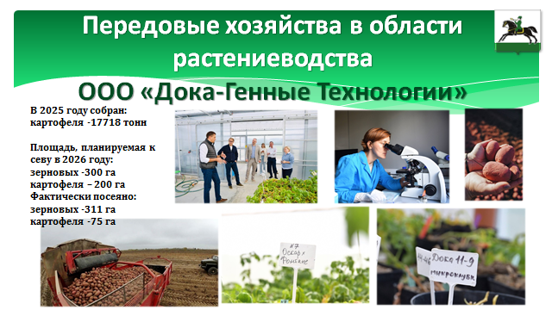

ООО «Раздолье» – самостоятельно выращивает, перерабатывает, хранит и реализует сельскохозяйственную продукцию. Осваивает около 1000 га земель, расположенных в Западном территориальном округе на площадях, ранее занимаемых ЗАО «Круговская Птицефабрика». Среди приоритетных проектов: овощеводство, кормозаготовка и зерновые. В с. Воздвиженское размещены два современных овощехранилища на 7000 тонн. Картофель хозяйства поставляется в подмосковные торговые сети и реализуется населению нашего округа. В 2025 году было получено зерновых с площади 365 га 1243 тонны, картофеля с 196 га – 5680 тонн.
Площадь, планируемая к севу в 2026 году: зерновых -306 га, картофеля – 195 га. Фактически посеяно: зерновых - 315 га, картофеля - 196 га.
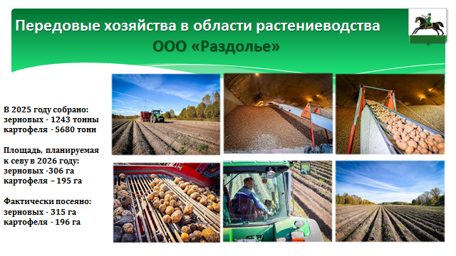

Из года в год в городском округе Клин уделяется большое внимание вводу в оборот земель сельхозназначения. За последние пять лет введено 6302,4 га неиспользуемых сельхозугодий. В 2021 году введено в оборот 379 га, 2022 году введено в оборот 4281 га, в 2023 году введено в оборот 885 га, в 2024 году введено в оборот 159,2 га, в 2025 году введено 598,6 га, что привело к увеличению объемов продукции, производимой сельхозпредприятиями, КФХ. Плановый показатель по вводу земли на 2026 год – 650 га. В нашем округе кампания уже стартовала: первые участки введены в оборот общей площадью 30 га, из них 10 га под овощи открытого грунта. Планируется ввести более 500 га земель, приобретенных в собственность в 2026 году ООО «Дока-Генные Технологии».

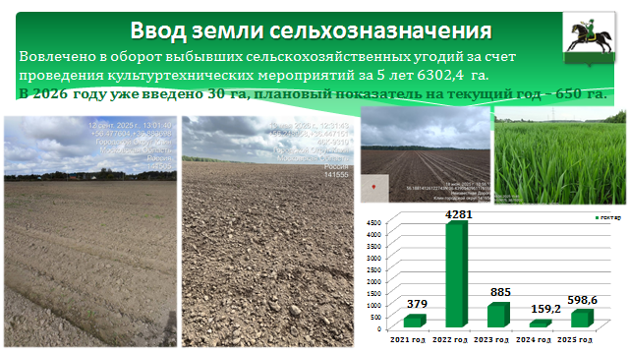
Производство продукции растениеводства во всех категориях хозяйств за 2025 год по расчетной оценке составило:
Зерно – 3608 тонн;
Картофель – 37543 тонны. Рост производства овощей 10% к уровню прошлого года.
Овощи – 8482 тонны. Рост производства овощей 17% к уровню прошлого года.
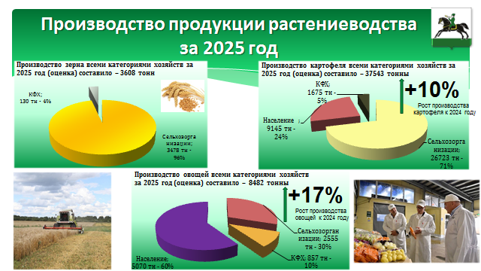
План по заготовке кормов выполнен полностью.

Заготовлено сена – 2880 тонн, что превышает плановый показатель на 330 тонн.
Заготовлено сенажа – 6950 тонн
Заготовлено силоса – 17000 тонн

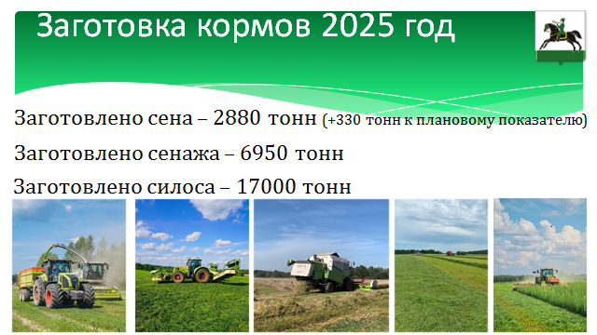
В округе активно развивается сельскохозяйственное предприятие ООО «АФ «Елгозинское». В настоящий момент поголовье КРС насчитывает 1185 голов, дойного стада – 545 голов. Ежедневный надой на 1 дойную корову – 34,1 кг. ООО «АФ «Елгозинское» занимает 4 место в регионе по суточному валовому надою молока. Ежегодно проводится модернизация и расширение на животноводческом комплексе д.Тархово. Благодаря проведенной модернизации все поголовье находится на беспривязном содержании в помещениях с автоматизированными системами. Качественно оснащено родильное отделение с телятником. Поголовье коров обслуживают 6 роботов. Переход на роботизированные возможности помогает эффективно решать один из самых непростых вопросов в животноводческой отрасли – нехватку рабочих рук.

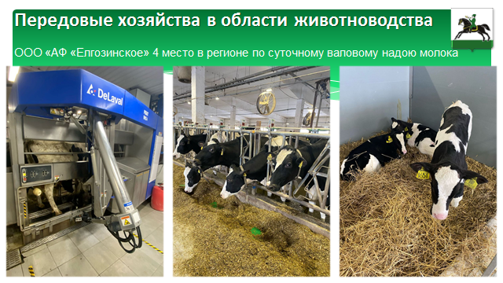
Хозяйство использует качественные сбалансированные корма и грамотно выстроенный рацион кормления с автоматизированной подачей. Предприятие наращивает производство кормов для животноводства на основе посева многолетних трав и расширения посевов кукурузы на силос. Общая площадь обрабатываемой пашни данным сельхозпредприятием составляет 1650 га. При этом агрофирма не только полностью обеспечивает себя кормами собственного производства, но и продает излишки. Предприятие, приобретая неиспользуемые много лет, так называемые «залежные земли», возвращает их в активный сельхозоборот, обрабатывая и освобождая от древесно-кустарниковой поросли. За последние 3 года ООО «Агрофирма «Елгозинское» расширило свои посевные площади на 290 га за счет покупки ранее необрабатываемых земельных участков, в том числе в 2025 году введено – 46,4 га.
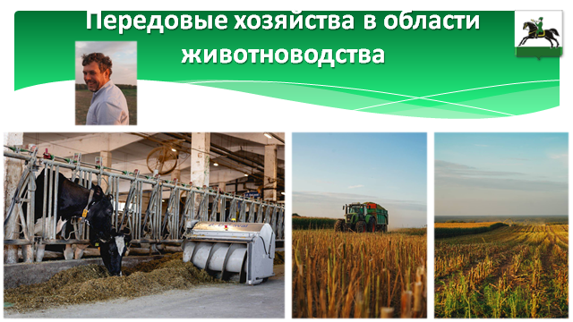
ЗАО «Рыбхоз Клинский» - одно из крупнейших рыбоводных хозяйств Московской области. Руководитель предприятия - Просинюк Святослав Васильевич. В рыбхозе 3 участка, всего 80 прудов различного назначения и размера. Общая площадь прудов составляет 1000 га.
Введено в эксплуатацию в 1965 году как полносистемное карповое хозяйство с проектной мощностью 800 тонн товарной рыбы в год. Технологический процесс включает в себя все этапы выращивания карпа, начиная от икринки и, заканчивая, товарным весом.
Племенное стадо представлено двумя линиями карпа - парской и румынской. Этот метод получил название «двулинейное разведение». Самым тщательным образом поддерживаются обе линии маточного и ремонтного стада для воспроизводства.
Ежегодно в хозяйстве выращивается около 700 тонн товарного карпа весом от 800 до 1500 грамм, реализация которой в торговую сеть и частным лицам осуществляется практически круглый год. Открыта и постоянно развивается любительская рыбалка на производственных прудах рыбхоза на карпа и растительноядных пород рыб.
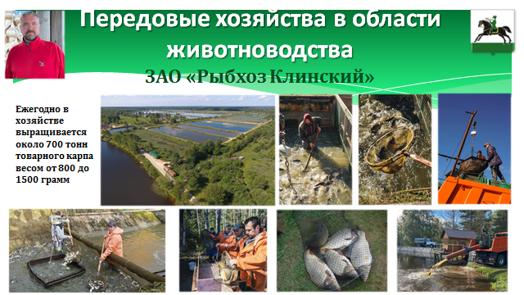
Производство продукции животноводства во всех категориях хозяйств за 2025 год по расчетной оценке составило:
молоко – 9542 тонны;
мясо – 864 тонны;
куриных яиц – 1425 тыс. штук;
товарной рыбы – 695 тонн.
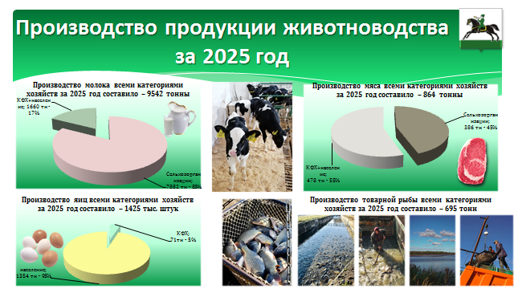

Особое внимание в округе уделяется малым формам хозяйствования. Уверенно развиваются крестьянско-фермерские хозяйства, основными направлениями деятельности которых являются: молочное животноводство, растениеводство, кролиководство, пчеловодство, плодово-ягодные культуры, цветоводство и т.д.
Мария Губакина – Глава КФХ «Золино» – представитель пчеловодческой семьи уже в шестом поколении. В 2021 году Мария прошла обучение в «Школе фермера» Россельхозбанка, успешно завершила обучение и защитила выпускную работу «Разработка элементов бизнес-плана производства экологически чистых продуктов пчеловодства» и получила грант от Россельхозбанка на развитие своего бизнеса. В 2022 году она получила грант и на конкурсе «Агростартап». Это помогло расширить дело, закупить новые ульи и пчелиные семьи, а также наладить работу цеха по переработке мёда. Сейчас на пасеке более 120 пчелосемей, из которых в 2025 году было получено 1,8 тонн меда. Ферма сотрудничает с Российским государственным аграрным университетом – МСХА имени К.А.Тимирязева - разрабатывает совместные проекты по развитию регионального агротуризма.
Редкую возможность познакомиться с работой пчеловода, самим поучаствовать в откачке меда и попробовать себя в роли медового сомелье с июня 2024 года предоставляет всем желающим пасека «Золино». На пасеку можно приехать на целый день всей семьей. На ферме потомственного пчеловода Марии Губакиной можно посмотреть, как организована работа пасеки, как качают свежий летний мед. Для желающих приобщиться к труду пчеловода проведут мастер-класс по производству свечей из вощины. Желающих отдохнуть на ферме "Золино" накормят вкуснейшим пловом, приготовленным на костре, и чаем со свежим медом. Особенно интересна такая экскурсия будет детям. Но и у взрослых останутся незабываемые впечатления. Необычное направление сельского туризма пользуется у жителей и гостей округа большой популярностью. В январе 2026 года: Фермерское хозяйство «Золино» было признано лучшим малым предприятием в номинации «Животноводство – Пчеловодство» и получило престижную премию «АГРОЛИДЕР 2025».
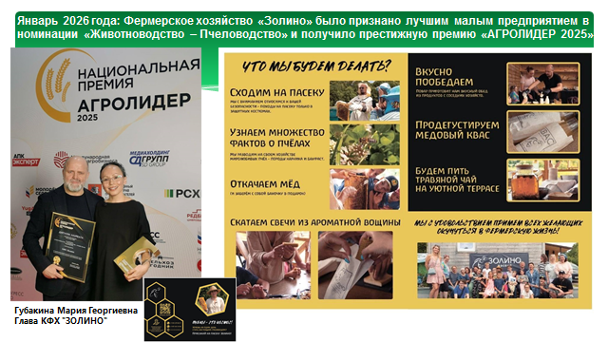

Лесковец Ольга Алексеевна - Глава ЛПХ "Семейная Ферма Красная Слобода" более 5 лет вместе с супругом выращивают натуральную клубнику.
Три года назад начали развивать животноводство и переработку молочной продукции. В ассортименте фермы более 30 сортов сыра и кисломолочной продукции. Особая гордость - оригинальные сорта сыра, произведенные в сотрудничестве с итальянскими сыроделами на заквасках и ферментах. В июле 2025 года на ферме начали проводить агроэкскурсии, более 200 человек посетило агроэкскурсии и мастер-классы. В планах развитие агротуризма и использование уникальных технологий в сыроделии.
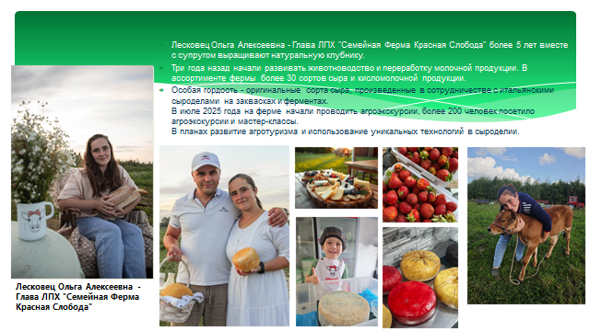

Уникальное крестьянское фермерское хозяйство Филипповой Алины Вадимовны RedHouseFarm предлагает фермерские свежие цветы для праздника: георгины, астры, гладиолусы, подсолнух, ромашка, статица и другие садовые культуры. Цветы доставляются в течение суток после срезки. Ферма располагается в Поселке фермеров в д. Сергеевка Южного территориального округа и занимает участок площадью 2 га. Это первый сезон работы фермы. В этом году освоено 50 соток и установлена теплица. Бесконечное разнообразие форм, размеров и расцветок цветов впечатляет и, буквально, влюбляет в себя. Все это стало возможным благодаря государственной поддержке в виде гранта Агростартап. В планах развивать на базе хозяйства туристическое направление.

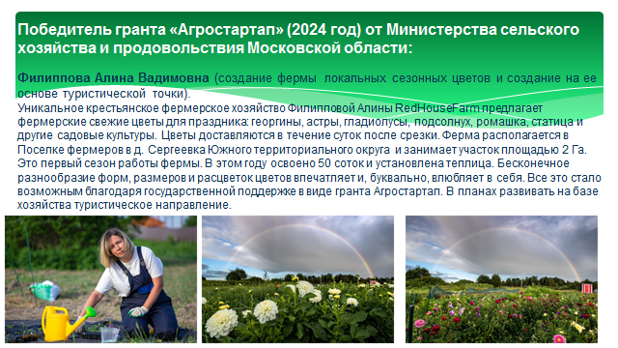
ООО «МТФ «Елгозино» закончило строительство современной высокотехнологичной животноводческой фермы на 1000 дойных коров со шлейфом. Это позволит увеличить объем производства до 30 тонн молока в сутки создать 50 дополнительных рабочих мест. Существующее стадо увеличится до 1500 голов. Объем инвестиций в реализацию проекта составил почти 2 миллиарда рублей. 03.04.2026 осуществлен первый завоз нетелей 93 головы из г.о. Воскресенск Московской области.
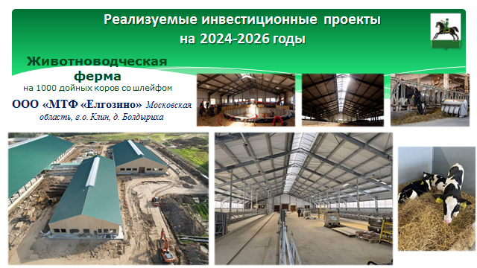
В 2025 году сельскохозяйственными предприятиями закуплено семян на сумму 25,1 млн. рублей, удобрений на 10,5 млн. рублей, куплено техники и оборудования на сумму на 134,5 млн. рублей.
За 2025 год сельхозпредприятиями городского округа Клин получено субсидий на общую сумму более 59 млн. рублей из бюджета Московской области и федерального бюджета в рамках государственной программы МОСКОВСКОЙ ОБЛАСТИ «СЕЛЬСКОЕ ХОЗЯЙСТВО ПОДМОСКОВЬЯ» на 2023-2030 годы,
2,1 млн. рублей из бюджета г.о.Клин в рамках муниципальной программы «Предпринимательство». Благодаря государственной поддержке, предприятия наращивают объемы производства сельхозпродукции, рост объемов выручки от ее реализации составил +28% к уровню 2024 года.

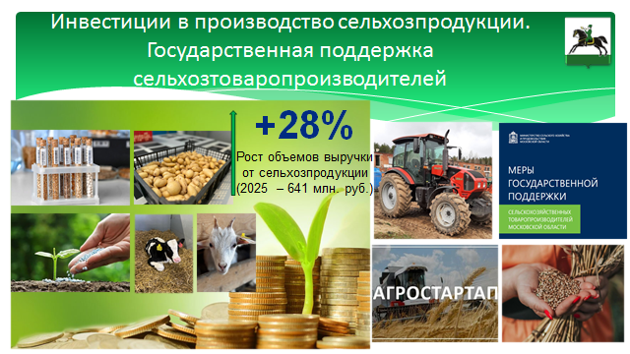
Осенью 2025 года озимый сев под урожай 2026 года составил 718 га.

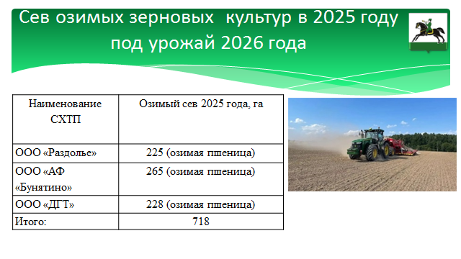
Текущей весной было запланировано провести яровой сев на площади 3809 га, в том числе: зерновых культур – 706 га, картофеля – 665 га, овощей – 110 га, кукуруза на силос – 1130 га, кормовых культур (однолетние травы и многолетние беспокровные) – 1198 га.

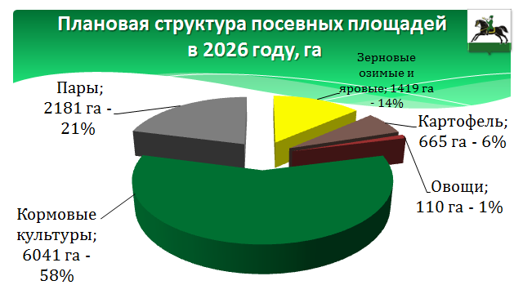
Озимые зерновые культуры перезимовали удовлетворительно – гибели нет. Проведена подкормка озимых культур на площади 718 га, многолетних трав на площади 689 га. Боронование многолетних трав составило 889 га.
Яровой сев на 30.06.2026
Культуры | Площадь, планируемая к севу 2026 году, га | Факт, га | % выполнения
Зерновые и зернобобовые | 706 | 713 | 100,9
Кукуруза на силос | 1130 | 879 | 77,8
Картофель | 665 | 523 | 78,6
Овощи | 110 | 60 | 54,5
Однолетние травы | 515 | 546 | 106,0
Многолетние травы подсев | 683 | 966 | 141,4
Итого: | 3809 | 3687 | 96,7

Сельскохозяйственные предприятия и КФХ закончили яровой сев на площади 3687 га (недосев обусловлен погодными условиями и сильным переувлажнением почвы) и продолжают уход за посевами, а также ведется заготовка кормов на зимовку 2026-2027 года.
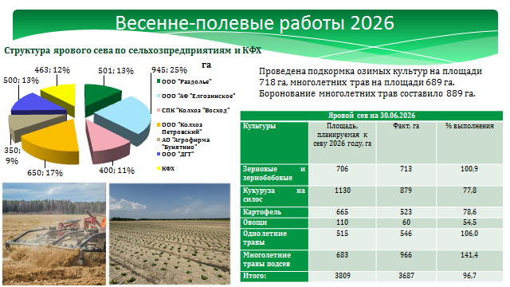
План по заготовке кормов на 2026 год:
Заготовка сена – 3050 тонн
Заготовка сенажа – 14100 тонн
Заготовка силоса – 24500 тонн

Слайд 22 (Перерабатывающая промышленность)

Экономический потенциал округа значительно формирует перерабатывающая промышленность. На этих предприятиях работает более 3,5 тысяч человек. Среди перерабатывающих предприятий округа лидирующее положение занимают:
- АО «Мясокомбинат Клинский» — является передовой, суперсовременной компанией, работающей на высокотехнологичном оборудовании. Предприятие развивается, модернизирует производство и совершенствует свои рецептуры. Более 200 видов колбасных изделий и деликатесов в ассортименте. Продукция мясокомбината постоянно участвует в российских и международных конкурсах и выставках.
- ООО «МИККОН» - предприятие выпускает высококачественное, полезное и вкусное мясо, которое реализуется на протяжении многих лет в торговые сети Москвы, МО.
- ООО «Идас Клин» - производят вкуснейшую следку.
- ЗАО «Хлебокомбинат Инской» г. Высоковск выпускает в ассортименте несколько десятков хлебобулочных изделий, разных по форме, вкусу, рецептуре и способу приготовления.
- Молочный завод ЗАО «Гелиос» производит молочную продукцию: молоко, кефир, ряженку, питьевые и десертные йогурты с фруктово-ягодными наполнителями, а также термостатную продукцию. Натуральная, экологически чистая и качественная продукция любима большим числом жителей округа.
- ОАО «Геркулес» в настоящее время является лидером на рынке среди классических овсяных хлопьев. Производство по переработке овса в крупу и хлопья из экологически чистого отечественного сырья. Специалисты комбикормового завода постоянно работают над совершенствованием рецептуры, производственной технологии и разработкой новых видов продукции.
- ЗАО «Пищекомбинат Клинский»- производит не только вкусные, но и очень полезные сорта печенья.
- Компания «Напитки вместе» (ранее АО «АБ ИнБев Эфес») - В настоящий момент компания является одним из лидеров пивоваренного рынка России. Производит отличное пиво из лучших натуральных ингредиентов.
- Пивоварня «Глетчер» - производство крафтового пива. Компании нравится экспериментировать. Разрабатывая новые сорта пива, специалисты не забывают о качестве продукта: тщательно подбирают ингредиенты, соблюдают все тонкости производства, а также тестируют в своей аттестованной лаборатории. Цель ООО «Глетчер» – развить культуру потребления и показать многообразие этого напитка на примере своих сортов.
- Производственно-распределительный центр Borealis в г. Клин Обособленное подразделение АО «НОРЕБО РУ» используется для переработки, переупаковки и хранения мороженой продукции, которая производится на борту судов или на береговой фабрике Borealis в Мурманске. Комплекс служит главным логистическим центром для российского рынка. Общая площадь комплекса составляет около 33 850 кв. м, из которых здания – около 13 600 кв. м, включая офисные здания, производственные и современные морозильные помещения, а также хладокомбинат с максимальной загрузкой 6000 паллетомест. Цех по переработке морепродуктов, включает три производственные линии по подготовке продукции и ее упаковке. Еженедельный выпуск готовой продукции в ассортименте составляет 100 тонн в неделю.

